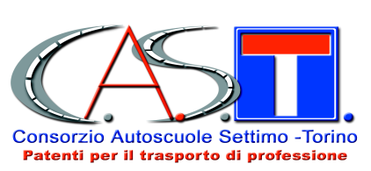
UNI EN ISO9001 : 2008

CONSORZIO C.A.S.T. Strada della Cebrosa 86
10156 TORINO TEL 011 2741722 FAX 011 2241327
consorziocast@legal.email.it (PEC)
consorziocast@email.it

CORSO PER L’ AGGIORNAMENTO DELL’ ABILITAZIONE DI INSEGNANTE E ISTRUTTORE DI AUTOSCUOLA - AI SENSI DELL’ART 09 DEL - DECRETO 26 gennaio 2011, n 17 G.U. n 57 del 10 marzo 2011.-

CALENDARIO CORSO
AGGIORNAMENTO INSEGNANTI / ISTRUTTORI
DI SABATO 25 MAGGIO 2024

SAB 25 MAGGIO 2024 (4 h di 8h) dalle 08.00 alle 12.00

PAUSA H. 12.00-13.00

SAB 25 MAGGIO 2024 (4 h di 8h) dalle 13.00 alle 17.00

IL RESPONSABILE DEL CORSO
MODAFFERI DEMETRIO

